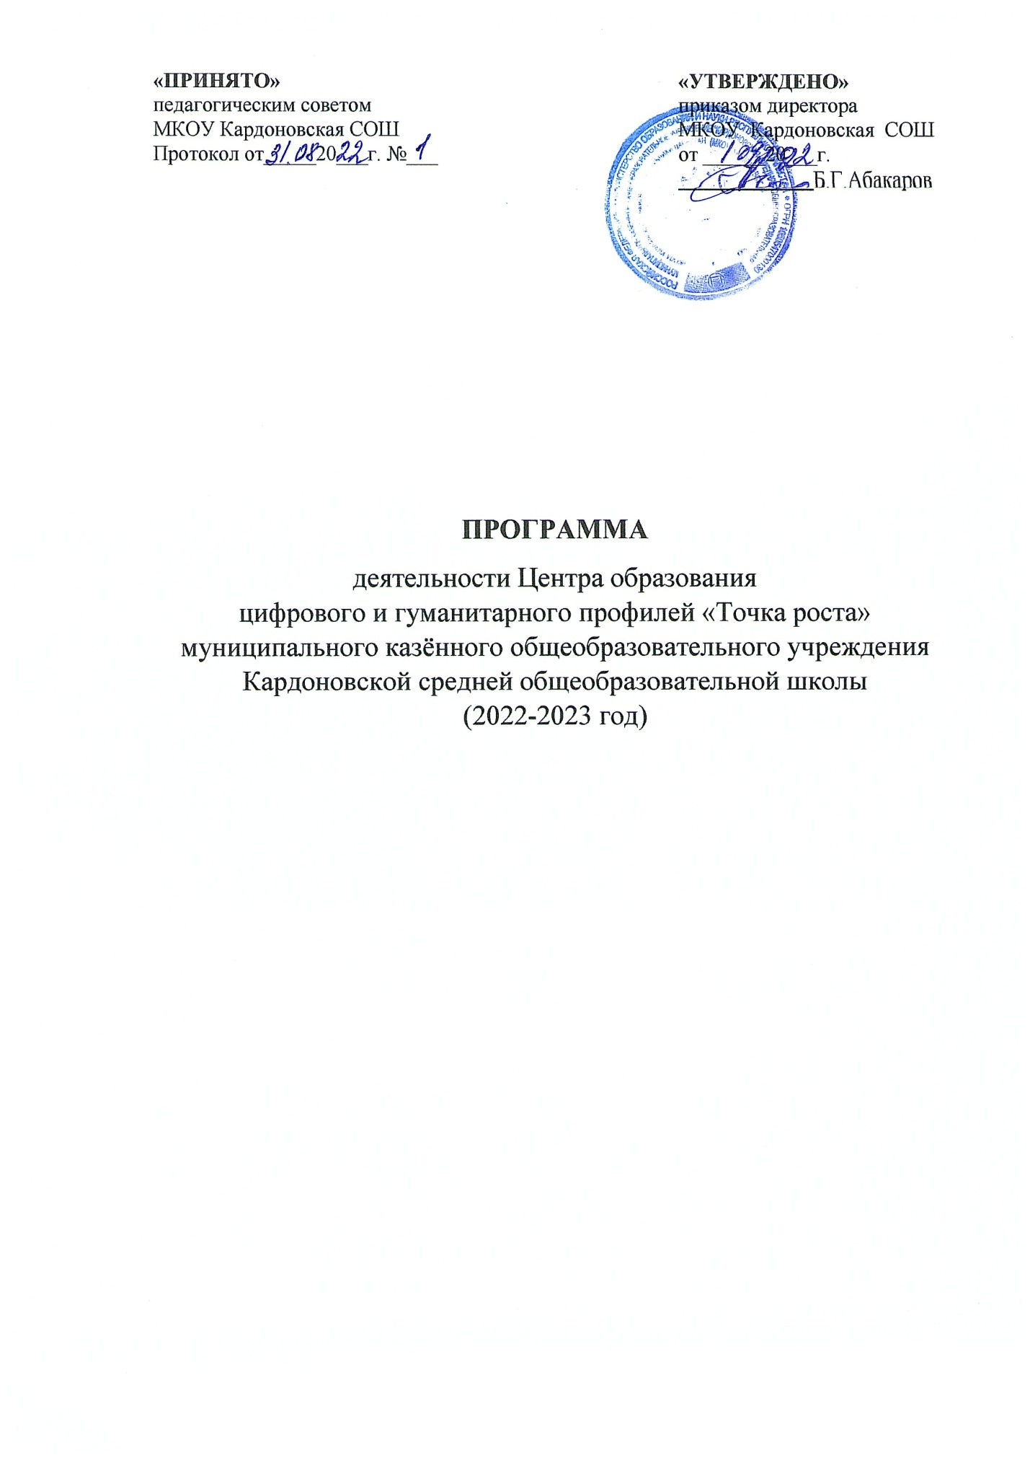

**Содержание**

1. Аннотация 3
2. Паспорт программы 3
3. Функции Центра образования цифрового и гуманитарного профилей «Точка роста» по обеспечению реализации основных и дополнительных общеобразовательных программ цифрового и гуманитарного профилей 4
4. План учебно-воспитательных, внеурочных и социокультурных мероприятий в Центре образования цифрового и гуманитарного профилей «Точка роста» 8
5. Базовый перечень показателей результативности деятельности Центра образования цифрового и гуманитарного профилей «Точка роста» 11
6. Кадровый состав по реализации деятельности Центра образования цифрового и гуманитарного профилей «Точка роста» 12
7. Ожидаемые результаты реализации программы12

**1.Аннотация**

Проект «Современная школа» направлен на внедрение новых методов обучения и воспитания, образовательных технологий, обеспечивающих освоение обучающимися базовых навыков и умений, повышение их мотивации к обучению и вовлеченности в образовательный процесс, а также обновление содержания и совершенствование методов обучения предметной области «Технология», «Информатика» и «Основы безопасности жизнедеятельности». Основные мероприятия в рамках проекта: обновление методик, стандарта и технологий обучения; создание условий для освоения обучающимися отдельных предметов и образовательных модулей, основанных на принципах выбора ребенка, а также применения механизмов сетевой формы реализации; создание новых мест в общеобразовательных организациях; осуществление подготовки педагогических кадров по обновленным программам повышения квалификации.

В рамках реализации федерального проекта «Современная школа» национального проекта «Образование» в общеобразовательных учреждениях создаются Центры образования цифрового и гуманитарного профилей «Точка роста» (далее Центр).

Центр образования цифрового и гуманитарного профилей «Точка роста» является общественным пространством общеобразовательного учреждения Кардоновской средней общеобразовательной школы и направлен на формирование современных компетенций и навыков у обучающихся, в том числе по учебным предметам «Технология», «Информатика», «Основы безопасности жизнедеятельности».

Центр выполняет функцию общественного пространства для развития общекультурных компетенций, цифровой грамотности, шахматного образования, проектной деятельности, творческой, социальной самореализации детей, педагогов, родительской общественности.

**2. Паспорт программы**

|  |  |
| --- | --- |
| **Наименование программы** | Деятельность Центра образования цифрового и гуманитарного профилей «Точка роста». |
| **Основания для разработки программы** | Реализация федерального проекта «Современная школа» национального проекта «Образование». |
| **Нормативная база** | 1. Конституция Российской Федерации;  2. Закон Российской Федерации «Об образовании в Российской Федерации» от 29.12.2012 года № 273;  3. Распоряжение Министерства просвещения РФ от 01.03.2019 г № Р-23 «Методические рекомендации по созданию мест для реализации основных и дополнительных общеобразовательных программ цифрового, естественнонаучного, технического и гуманитарного профилей в образовательных организациях, расположенных в сельской местности и малых городах, и дистанционных программ обучения определённых категорий обучающихся, в том числе на базе сетевого взаимодействия»;  4. Приказ Министерства образования и науки Республики Дагестан «О Центрах образования цифрового и гуманитарного профилей «Точка роста» в Республике Дагестан от 10.06.2020г. № 1181-05/19 ;  5. Дорожная карта по созданию и функционированию Центра образования цифрового и гуманитарного профилей «Точка роста» в общеобразовательном учреждении Кардоновская средняя общеобразовательная школа Кизлярского района.  6.Положение о Центре образования цифрового и гуманитарного профилей «Точка роста» МКОУ Кардоновской СОШ. |
| **Основные разработчики программы** | Педагоги Центра образования  цифрового и гуманитарного профилей «Точка роста». |
| **Целевые ориентиры программы** | создание условий для внедрения на уровнях начального общего, основного общего и среднего общего образования новых методов обучения и воспитания, образовательных технологий, обеспечивающих освоение обучающимися основных и дополнительных общеобразовательных программ цифрового и гуманитарного профилей, обновление содержания и совершенствования методов обучения учебным предметам «Технология», «Информатика» и «Основы безопасности жизнедеятельности». |
| **Задачи** | - 100% охват контингента обучающихся образовательной организации, осваивающих основную общеобразовательную программу по учебным предметам «Технология», «Информатика», «Основы безопасности жизнедеятельности» на обновленном учебном оборудовании с применением новых методик обучения и воспитания,  **-** не менее 70% охват контингента обучающихся – дополнительными общеобразовательными программами цифрового и гуманитарного профилей во внеурочное время |
| **Сроки реализации программы** | 01.09.2022 – 31.08.2023 |

**3. Функции Центра по обеспечению реализации**

**основных и дополнительных общеобразовательных программ**

**цифрового и гуманитарного профилей**

| **№** | **Функции Центра** | **Комментарии** |
| --- | --- | --- |
| 1. | Участие в реализации основных общеобразовательных программ в части предметных областей «Технология», «Информатика», «Основы безопасности жизнедеятельности», в том числе обеспечение внедрения обновленного содержания преподавания основных общеобразовательных программ в рамках федерального проекта «Современная школа» национального проекта «Образование». | * детальное изучение Концепций предметных областей и внесение корректив в основные общеобразовательные программы и методики преподавания предметных областей «Технология», «Информатика», «Основы безопасности жизнедеятельности», включая интеграцию ИКТ в учебные предметы «Технология», «Информатика», «ОБЖ» . * реализация обновленного содержания общеобразовательных программ в условиях созданных функциональных зон, разработать расписания, графики, скоординированные в рамках работы школы; * с учетом оснащения Центра современным оборудованием организовать функциональные зоны формирования цифровых и гуманитарных компетенций, в том числе в рамках предметной области «Технология», «Информатика», «ОБЖ», определить новые виды образовательной деятельности: цифровые обучающие игры, деятельностные, событийные образовательные практики, лабораторные практикумы, применение цифровых симуляторов, погружения в виртуальную и дополненную реальность и другие; * организация контроля за реализацией обновлённых общеобразовательных программ; * разработка инструментария для оценивания результатов освоения образовательных программ; * формирование в Центре пространства профессиональной ориентации и самоопределения личности (с учетом нового оборудования и возможностей сетевого взаимодействия): 3D-моделирование; робототехника и системы автоматического управления; * изменение методики преподавания предметов через проведение коллективных и групповых тренингов, мастер-классов, семинаров с применение проектных и игровых технологий с использованием ресурсов информационной среды и цифровых инструментов функциональных зон Центра (коворкинг, медиазона и др.); |
| 2. | Реализация разноуровневых дополнительных общеобразовательных программ цифрового и гуманитарного профилей, а также иных программ в рамках внеурочной деятельности обучающихся. | * программа кружка «Островок безопасности»; * программа кружка «Мы и безопасность»; * программа кружка «Школа безопасности»; * программа кружка «Белая ладья»; * программа кружка «Шахматы в школе»; * программа кружка «Мир шахмат»; * программа кружка «Технологии Scratch»; * программа кружка «Графика +3D»; * программа кружка «Основы Python + tkinter» * программа кружка «Лего»; * программа кружка «Промышленный дизайн»; * программа кружка «VR/AR» |
| 3. | Организация внеурочной деятельности в каникулярный период, разработка соответствующих образовательных программ, в том числе для пришкольных лагерей. | * программа пришкольного лагеря; * занятия в кружках. |
| 4. | Содействие развитию шахматного образования. | * организация мероприятий в Центре по направлению шахматное образование (турниры для всех возрастных групп учащихся разных уровней, занятия в кружках), привлечение родительской общественности на мероприятиях; |
| 5. | Вовлечение обучающихся и педагогов в проектную деятельность. | * разработка и реализация межпредметных проектов в условиях интеграции общего и дополнительного образования в течение учебного года; * условия для фиксации хода и результатов проектов, выполненных обучающимися, в информационной среде образовательной организации; * презентация продуктов проектной деятельности   - форум научно исследовательских и проектных работ учащихся «Первые шаги в науку»;   * интеллектуальные квесты по созданию проектов для педагогов и обучающихся. |
| 6. | Обеспечение реализации мер по непрерывному развитию педагогических и управленческих кадров, включая повышение квалификации руководителей и педагогов Центра, реализующих основные и дополнительные общеобразовательные программы цифрового и гуманитарного профилей. | * составление плана - графика повышения профессионального мастерства учителей; * повышение квалификации педагогов по методике преподавания новых разделов технологической подготовки(робототехника, лего-конструирование, 3Д-моделирование); |
| 7. | Реализация мероприятий по информированию и просвещению населения в области цифровых и гуманитарных компетенций. | * День открытых дверей; * Cайт школы |
| 8. | Информационное сопровождение учебно-воспитательной деятельности Центра, системы внеурочных мероприятий с совместным участием детей, педагогов, родительской общественности, в том числе на сайте образовательной организации и иных информационных ресурсах. | * подготовка информационных материалов о деятельности Центра для размещения на сайте школы и СМИ. * организация проведения Дней открытых дверей Центра образования цифрового и гуманитарного профилей «Точка роста». |
| 9. | Содействие созданию и развитию общественного движения школьников, направленного на личностное развитие, социальную активность через проектную деятельность, различные программы дополнительного образования детей. | * деятельность волонтерского отряда; * сотрудничество с РДШ (Российское движение школьников). |

**4. План учебно-воспитательных, внеурочных и социокультурных мероприятий Центра образования цифрового и гуманитарного профилей «Точка роста» МКОУ «Кардоновская СОШ»** **на 2020-2021 учебный год**

|  |  |  |  |
| --- | --- | --- | --- |
| **№** | **Содержание деятельности** | **Сроки проведения** | **Ответственные** |
| 1 | Обновление содержания  преподавания  общеобразовательных программ по  предметным областям  «Технология», «Информатика»,  «Основы безопасности  жизнедеятельности» на  обновлённом учебном  оборудовании | В течении  2022-2023  учебного года | Учителя-предметники |
| 2 | «День открытых дверей»  Презентация программ центра для  детей и родителей | В течении учебного года | Руководитель, педагоги центра |
| 3 | Клуб интересных встреч «В мире профессий» | В течении учебного года | Руководитель |
| 4 | Урок мира посвященный основам безопасности жизнедеятельности. | 1 Сентября | Руководитель |
| 5 | Скажем терроризму - НЕТ! | 3 Сентября |  |
| 6 | День психолога | Сентябрь | Руководитель, психолог, социальный педагог |
| 7 | Всероссийская образовательная акция по информационным технологиям "ИТ-диктант 2022" | Сентябрь | Педагог по информатике |
| 8 | Единый урок безопасности в сети Интернет  (в режиме видео-конференц связи) | Октябрь | Педагог по информатике |
| 9 | Профилактическая игра «Чтобы  выжить» | Октябрь | Педагог ОБЖ |
| 10 | День технологии в школе | Ноябрь | Педагог по технологии |
| 11 | Уроки доброты, посвященные  Международному дню толерантности | Ноябрь | Социальный педагог, психолог |
| 12 | Географический диктант | Ноябрь | Педагог по информатике, географии |
| 13 | Участие во Всероссийской образовательной акции «Урок цифры» | Декабрь | Педагог по информатике |
| 14 | Круглый стол «Результаты  работы Центра» | Декабрь | Руководитель, педагоги центра |
| 15 | Круглый стол «Героями не рождаются, ими становятся» (в режиме видео-конференц связи) | Январь | Завуч по воспитательной части |
| 16 | Конкурс «Решаем проектные  задачи» | Январь | Педагог по информатике |
| 17 | Школьная научно – практическая конференция  учащихся 5 – 11 классов | Февраль | Руководитель |
| 18 | Открытые уроки по ОБЖ «Школа выживания  человека в ЧС» | Февраль | Педагог по ОБЖ |
| 19 | Шахматный турнир | Февраль | Педагог по шахматам |
| 20 | Школьная научно – практическая конференция учащихся начальной школы «Я познаю мир» | Март | Руководитель, педагоги центра |
| 21 | Гагаринский урок «Космос – это мы» (в режиме видео-конференц связи) | Апрель | Педагог по технологии |
| 22 | Конкурс «Фотограф» | Апрель | Педагог по информатике |
| 23 | Интерактивная экскурсия «Я помню! Я горжусь!» (в режиме видео-конференц связи) | Май | Педагог по ОБЖ |
| 24 | Квест- игра «Школа безопасности» | Май | Педагог по ОБЖ |
| 25 | Творческий отчет центра «Точка роста» | Июнь | Руководитель центра |

1. **Базовый перечень показателей результативности Центра**

| № п/п | Наименование индикатора/показателя | Значение занятости обучающихся  2021-2022 год |
| --- | --- | --- |
| 1 | 2 | 3 |
| 1 | Численность детей, обучающихся по предметной области «Технология» на базе Центра (человек) | 37 |
| 2 | Численность детей, обучающихся по предметной области «ОБЖ» на базе Центра (человек) | 42 |
| 3 | Численность детей, обучающихся по предметной области «Информатика» на базе Центра (человек) | 32 |
| 4 | Численность детей, занимающихся шахматами на постоянной основе на базе Центра (человек) | 45 |
| 5 | Численность человек, ежемесячно использующих инфраструктуру Центра для дистанционного образования (человек) | 295 |
| 6 | Численность человек, ежемесячно вовлеченных в программу социально-культурных компетенций (человек) | 257 |
| 7 | Количество проведенных на площадке центров социокультурных мероприятий |  |
| 8 | Повышение квалификации педагогов по предмету «Технология», «Информатика», «ОБЖ» ежегодно (процентов) | 100 |
| 9 | Повышение квалификации иных сотрудников Центра «Точка роста» ежегодно (процентов) | 100 |

1. **Кадровый состав по реализации деятельности Центра**

|  |  |  |  |  |
| --- | --- | --- | --- | --- |
| **Категория персонала** | **Позиция (содержание деятельности)** | **Ф.И.О.** | **Должность в школе** | **Обучение (проходил /не проходил обучение в рамках проекта)** |
| Управленческий персонал | Руководитель | Андрейченко Галина Владимировна | Учитель информатики и математики | нет |
|  | Педагог по шахматам | Абдулхалимов Махач Рамазанович | Учитель ОБЖ | да |
| Педагог по предмету «ОБЖ» | Сахратулаев Хизри Шуаибович | Заместитель по безопасности | да |
| Педагог по предмету «Технология» | Сахратулаев Хизри Шуаибович | Учитель технологии | да |
| Педагог по предмету «Информатика» | Андрейченко Галина Владимировна | Учитель информатики и математики | да |

1. **Ожидаемые результаты реализации программы**

Успешно действующий Центр образования цифрового и гуманитарного профилей «Точка роста» позволит:

1.Охватить 100% обучающихся, осваивающих основную образовательную программу по предметным областям «Технология», «Информатика», «Основы безопасности жизнедеятельности» преподаваемых на обновленной материально-технической базе и применении новых методов обучения и воспитания;

2.Охватить не менее 70% обучающихся дополнительными образовательными программами цифрового и гуманитарного профилей во внеурочное время.

3.Выполнять функцию общественного пространства для развития общекультурных компетенций, цифрового и шахматного образования, проектной деятельности, творческой самореализации детей, педагогов, родительской общественности.